מכרז ממכון מהיר מס' 46-2026 - רכישת ארגוניות לסידור מזוודה עבור עובדי משרד המשפטים
משרד המשפטים (להלן "המזמין"), מפרסם בזאת מכרז ממוכן מהיר מס' 46-2026 לרכישת ארגוניות לסידור מזוודה עבור שי לעובדים (להלן "המכרז").
משרד המשפטים מעוניין לקבל במסגרת מכרז זה הצעה כוללת עבור רכישת 4,800 סטים של ארגוניות למזוודה .
כמו כן, למשרד שמורה הזכות להרחיב את כמות רכישת הסטים בעוד כ-200 סטים בעלות זהה.

מפרט טכני נדרש:
6 ארגונית אחסון מתקפלים אחד בשני כמפורט:
3 ארגוניות אטומות בהתאם למידות הבאות:17X25 ס"מ, 26X26 ס"מ ,27X35 ס"מ.
3 ארגוניות נושמות (רשת) בהתאם למידות הבאות: 13X30X20 ס"מ, 13X30X29 ס"מ, 13X40X30 ס"מ.
צבע אחיד אחד לכל המשרד (לא כמה צבעים) – בז' או שחור או אפור או כחול כהה.
על הארגונית החיצונית אשר מכילה בתוכה את חמש הארגוניות הנוספות ,בצד שמאל למטה – יודפס המשפט הבא: "אורזים תובנות, ממשיכים לצמוח"
וכן יודפס תחתיו הלוגו המצ"ב:

כמו כן, הצעת המחיר תכלול גם משלוח לשש נקודות חלוקה בארץ (באר שבע, נוף הגליל, חיפה, תל אביב, מרכז (נקודת החלוקה תינתן בהמשך) וירושלים).

מועד ההספקה הנדרש – עד סוף חודש נובמבר 2026.

שובר שוויון - במידה ויוגשו הצעות זהות, המשרד יפנה למציעים שהגישו את ההצעות הזולות הזהות, לצורך קבלת הצעת מחיר חדשה מיטיבה.
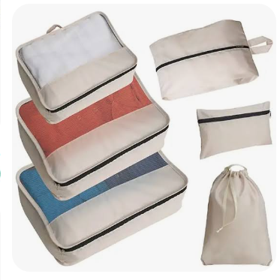
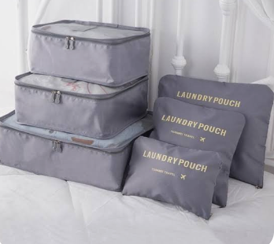

ועדת המכרזים

